南瀬地区コミュニティ協議会 ℡42-4155

令和２年２月６日

２月を迎え立春・節分と暦の上では春になり、梅の花もほころびはじめましたが、まだまだ、寒い日もありますので、風邪などひかないように、体調にはお気をつけください。
今月は、毎年恒例の初午団子作りと、県下一周駅伝中継所での接待が計画されています。
笹野スタンド前が中継所になっており国道２６７号を選手の皆さんが力走しますので、温かい
ご声援をよろしくお願いいたします。
南瀬地区コミュニティ協議会長 新原 利治

９日（日） 神社大祭（霧島祭） 午前 ８：００～神社
１０日（月） かたいもんそ会 午前１０：００～コミセン
１２日（水） 手芸講座 午前 ９：３０～コミセン
１３日（木） 元気づくり運動教室 午前 ９：３０～コミセン
１６日（日） 初午団子作り 午前 ９：００～コミセン
〃 生涯学習フェスティバル 午前１０：００～市総合運動公園
１７日（月） 県下一周駅伝中継所接待 午前 ９：００～コミセン・中継所
１８日（火） おんぜにこにこ会 午前１０：００～向江園自治会館
２０日（木） よかよかクラブ 午前 ９：３０～コミセン
２２日（土） グラウンドゴルフ 午後 ２：００～向江園広場
２４日（月） かたいもんそ会 午前１０：００～コミセン
２８日（木） パッチワーク講座 午前 ９：３０～コミセン

２日（月） いけんはた会 午前１０：００～城ヶ原自治会館
３日（火） 運営委員会 午後 ７：００～コミセン
６日（金） 絵手紙講座 午前 ９：３０～コミセン
９日（月） かたいもんそ会 午前１０：００～コミセン
１１日（水） 手芸講座 午前 ９：３０～コミセン
１２日（木） 元気づくり運動教室 午前 ９：３０～コミセン
１４日（土） グラウンドゴルフ 午後 ２：００～向江園広場
出初式

1月５日、薩摩川内市の消防出初式が行われました。その後山田コミセンで慰労会が行われました。出初式で表彰された方がたをご紹介いたします。
市長感謝状（在団２０年の団員の家族に対する感謝状） 遠矢 博美さん
退職消防団員消防長官表彰（在団１５年以上） 宝満 茂さん
県消防協会功績章（２０年） 髙田 章利さん 上市 孝徳さん
１月１２日に旧南瀬小学校
鬼火たき
前の田んぼで、毎年恒例の鬼火たきが行われました。１２月
１５日、朝早くから子ども育成会の方が中心になり地区役員
の方々にも協力してもらい、孟宗竹でやぐらを組みました。
各家庭から集められた門松やしめ縄等を入れて、火入れをし
イタックスの研修生も参加して、竹のはじける大きな音にお
どろきながら、各家庭から持ち寄った餅を焼いて
食べ参加者全員今年一年の無病息災を願いました。
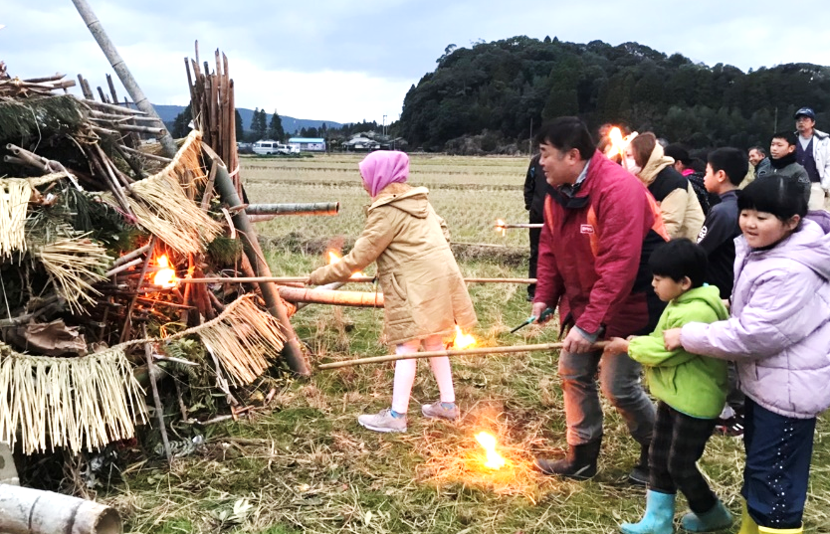

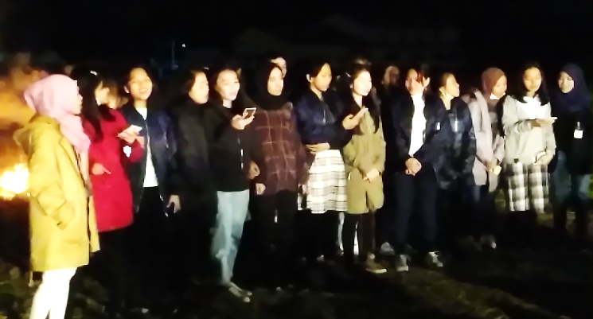

☆県下一周駅伝大会☆

１７日（月）午前１０時４０分頃 通過予定です。
今年もいよいよ県下一周駅伝大会が開催されます。南瀬を通過するのは、大会３日目の１７日ですが、前日にはコミセンで、地区女性部が中心となり、子どもたちと一緒に、南瀬名物の『初午だんご』を作ります。当日は中継所（笹野スタンド前）で応援の方々や役員の方々に、おいしい『初午だんご』がふるまわれます。皆さん『初午だんご』を食べて元気に応援をしましょう！
頑張れ！川薩チーム！

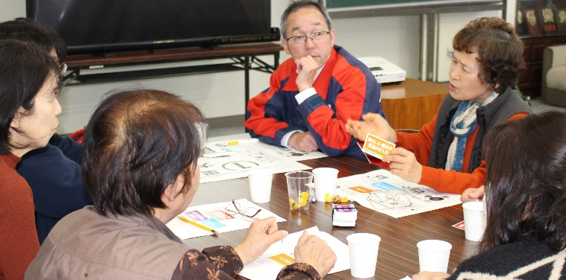

生涯学習フェスティバル
２月１６日（日）に薩摩川内市総合運動公園で
生涯学習フェスティバルが開催されます。
メインアリーナの展示コーナーでは、南瀬地区
南瀬地区地域づくり連絡会
の絵手紙・手芸・パッチワーク講座の作品を展
示します。 １月２８日に地区における地域福祉活動を
同じくメインアリーナのコミュニティブランド 効果的に進めるために民生委員、健やか支援
市で午前１０時から、初午団子の販売をします。 アドバイザー、自治会長、コミ役員等で、地
毎年好評で、午前中に売り切れてしまいます。 区の現状や情報交換を、ゲームをまじえなが
皆さん、ぜひ来てくださいね！(#^.^#) ら行う、連絡会（座談会）を開催しました。

